UTILISATION DES CONNAISSANCES : 8.5 points
Exercice 1 : Les grenouilles«kangourous»
OBJECTIF: Relier des faits entre eux et comparer
Le comportement reproducteur de certaines grenouilles d'Amérique est étonnant.
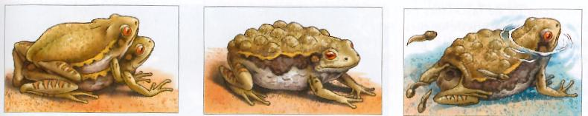
A. Le mâle féconde les ovules pondus B. Les oeufs se développent dans la C. Selon les espèces, ce sont les têtards
par la femelle et les introduit dans poche qui gonfle. ou directement les petites grenouilles
une poche sur le dos de la femelle. qui éclosent et tombent dans l'eau.
 | Espèce 1 : Gastrotheca riobambae | Espèce 1 : Gastrotheca ovifera
1. Diamètre des oeufs | 2mm | 10mm
2. Quantité de réserves contenues dans l'oeuf | Faible | Importante
3. Nombre d'oeufs | 100 | 6
4. Développement à l'éclosion(sortie de la poche) | Têtards | Petites grenouilles
Comparaison de deux espèces de grenouilles « kangourous ».

a. Établissez un lien entre la b. Établissez un lien entre la c. Établissez un lien entre le nombre
taille des oeufs et la quantité de quantité de réserves et le déve- d’œufs et le développement
réserves dans l’œuf (lignes 1 et loppement à l'éclosion (lignes 2 à l'éclosion (lignes 3 et 4). (2 points)
2 du tableau). (1 point) et 4). (1 point)

Exercice 2 : Pollution chimique et reproduction d'un oiseau
OBJECTIF: Raisonner à partir d’informations
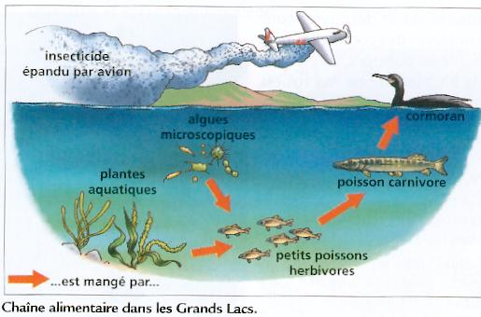
En 1972, une diminution de plus de 80% de la population de cormorans à crête (oiseaux) a été observée dans la région des Grands Lacs, aux États-Unis. Des analyses révèlent que les graisses du corps de ces oiseaux contiennent de fortes quantités de DDE, un insecticide utilisé pour éliminer certains insectes. Les cormorans ne meurent pas, mais leur reproduction est très perturbée.
Voici ce qui a été observé:
1. Sur 331 oeufs examinés, 323
ont une coquille anormale.
2. L’épaisseur de la coquille des
oeufs anormaux est égale à 70%
de l'épaisseur normale.
3. 79 % des oeufs sont cassés ou
éliminés pendant les 8 premiers
jours où les parents les couvent.

a. Expliquez comment le DDE se retrouve dans le corps des cormorans à l'aide de la chaîne alimentaire ci-dessus. (1 point)
b. Nommez le défaut des oeufs. (1 point)
c. Expliquez pourquoi 79 %des oeufs sont cassés. (1 point)
d. Expliquez le lien entre le défaut des oeufs et la baisse de 80 % de la population de cormorans. (2 points)

Restitution des connaissances : 10.5 points

Exercice 3 : Complétez cette grille à l’aide des définitions.
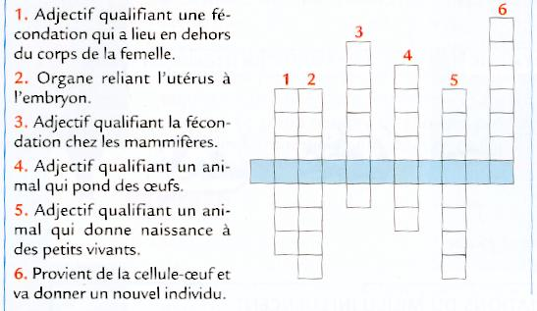

Exercice 4 : Questions à réponse courte
    - Où a lieu la fécondation chez les oursins ? (0.5 point)
    - Comment font les gamètes pour se rencontrer ? (1 point)
    - Qu’est-ce qu’une espèce vivipare ? (1 point)
    - Donnez le cycle de vie de l’oursin . (2 points)

Soin et orthographe : 1 point
Exercices 1-2-3 p 64-65 tirés du livre BELIN édition 2002
OUF ! C'est fini !

